A pulykavágás jelentősen visszaesett a vágóhidakon
A magyarországi vágóhidakon baromfiból 105,9 millió darabot vágtak 2023 első fél évében, 6,5 százalékkal többet, mint az előző év azonos időszakában. A levágott baromfi élősúlya összesen 319 ezer tonna, vágott súlya (tisztított, bontott súly) 240 ezer tonna volt ebben az időszakban. A baromfifélék csoportjában a pulykavágás jelentősen (–22,6 százalék) visszaesett, a liba- és a kacsavágás azonban – az alacsony bázishoz képest – erősödött (+17,5 és +20,9 százalék) ebben az időszakban.
Szarvasmarhából 44,4 ezer darabot vágtak le 2023 első fél évében, 8,3 százalékkal kevesebbet, mint az előző év hasonló időszakában. A levágott állatok élősúlya 23 ezer, hasított súlya 12 ezer tonna volt. Az élő- és a hasított súly is több mint 8 százalékkal maradt el az egy ével korábbitól.
2 millió 184 ezer sertést vágtak le 2023 első fél évében, 2,5 százalékkal kevesebbet (–55 ezer darab), mint 2022. január–júniusban. A levágott állatok élősúlya összesen 257 ezer tonna, hasított súlya 206 ezer tonna volt, azaz az élő- és a hasított súly egyaránt 3,5 százalékkal múlta alul az előző év hasonló időszakának értékét.
További információk e témában a Vágóhidak élőállat-vágása 2023. I–VI. hónap című kiadványunkban olvashatók, mely innen érhető el: 3. szám.
Sajtókapcsolat:
- +36 1 217 1011
- aki@aki.gov.hu
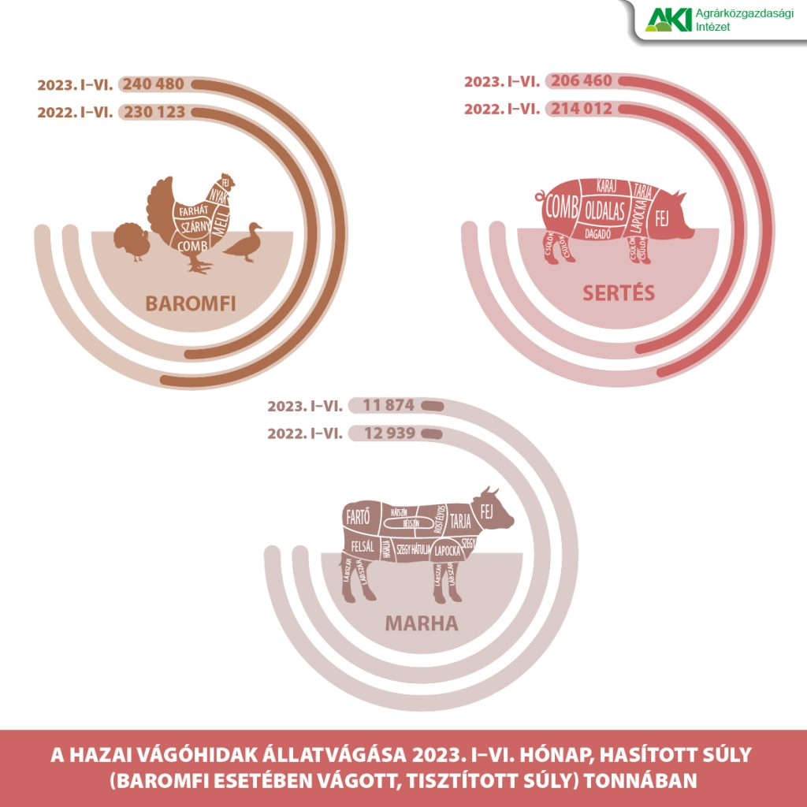 | © Agrárközgazdasági Intézet
Eredeti tartalom: Agrárközgazdasági Intézet
Továbbította: Helló Sajtó! Üzleti Sajtószolgálat
Ez a sajtóközlemény a következő linken érhető el:

